|  |  |
| --- | --- |
| UBND QUẬN BÌNH TÂN  **TRƯỜNG TRUNG HỌC CƠ SỞ**  **BÌNH TÂN**  **ĐỀ CHÍNH THỨC**  *(Đề kiểm tra có 05 trang)* | **KIỂM TRA CUỐI KÌ II - NĂM HỌC 2022-2023**  **Ngày: 27/4/2023**  **Môn: Khoa học tự nhiên 7**  **Thời lượng: 60 phút**  *(Không tính thời gian phát đề)* |

**Câu 01: Các phát biểu nào sau đây là đúng khi nói về tập tính.**

(1) Tập tính có 2 dạng: tập tính học được và tập tính bẩm sinh.

(2) Tập tính là một dạng cảm ứng ở động vật.

(3) Tập tính bao gồm các chuỗi phản ứng trả lời các kích thích từ môi trường.

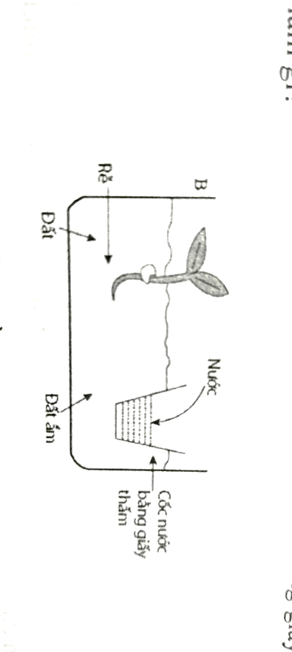(4) Tập tính bao gồm các chuỗi phản ứng trả lời các kích thích từ bên trong cơ thể.

A. (1), (3). B. (1), (2). C. (2), (3). D. (1), (2), (3).

**Câu 02: Khi thực hiện thí nghiệm, mục đích đặt cốc nước bằng giấy thấm như hình sau để làm gì?**

A. Tạo đất ẩm để rễ cây mọc hướng vào.

B. Để đất luôn tơi xốp.

C. Để đất mềm cho rễ cây mọc nhanh hơn.

D. Tạo điều kiện cho các loài vi khuẩn sống trong đất phát triển.

**Câu 03: Cảm ứng ở sinh vật giúp cho chúng có thể:**

A. Sinh sản và duy trì nòi giống.

B. Sinh trưởng và phát triển với sự thay đổi của môi trường trong thời gian dài.

C. Sinh trưởng và phát triển thích nghi với sự thay đổi của môi trường trong thời gian nhất định.

D. Sinh trưởng và phát triển thích nghi với sự thay đổi của môi trường trong thời gian dài.

**Câu 04: Trong các trường hợp sau, trường hợp nào là cảm ứng ở thực vật.**

A. Lá cây bị gió cuốn đi. B. Lá cây xấu hổ khép lại khi ngón tay chạm vào.

C. Cành cây bị gãy khi dùng tay bẻ D. Thân cây bị chảy mũ khi dùng dao rạch.

**Câu 05: Trong các phát biểu sau, phát biểu nào đúng khi nói về cảm ứng ở sinh vật:**

(1) Khả năng tiếp nhận các kích thích từ môi trường.

(2) Khả năng phản ứng lại kích thích từ môi trường.

(3) Khả năng tiếp nhận các kích thích từ bên trong cơ thể.

(4) Khả năng phản ứng lại kích thích từ trong cơ thể.

A. (1), (3). B. (2), (4). C. (1), (2). D. (3), (4).

**Câu 06: Cơ thể người trưởng thành cần cung cấp lượng nước cho một ngày là**

A. 1 lít 🡪 2 lít/ ngày. B. 4 ml 🡪 5 ml/ngày.

C. Dưới 2 lít nước/ngày. D. 8 lít 🡪 10 lít/ngày.

**Câu 07: Chọn câu đúng “Cơ thể người được cung cấp nước nhiều nhất từ môi trường ngoài chủ yếu thông qua?”**

A. Thức ăn. B. Hít thở. C. Hoạt động uống nước D. Ngâm nước nóng.

**Câu 08: Khi đất tươi xốp sẽ làm cho hàm lượng khí nào trong đất tăng lên để giúp cho quá trình hô hấp tăng cao, từ đó tăng cường quá trình hút nước và muối khoáng.**

A. Khí carbon dioxide. B. Khí oxygen. C. Khí nitrogen. D. Khí Hydrogen.

**Câu 09: Vai trò của quá trình thoát hơi nước ở lá cây.**

A. Tạo lực hút cho sự vận chuyển các chất có trong mạch gỗ.

B. Tăng nhiệt độ cho bề mặt lá.

C. Giúp khuếch tán khí Oxygen vào trong lá để cung cấp nguyên liệu cho quá trình Quang hợp.

D. Làm giảm khả năng hấp thu năng lượng ánh sáng mặt trời.

**Câu 10: Khí khổng đóng hay mở phụ thuộc chủ yếu vào.**

A. Hàm lượng chất khoáng trong 2 tế bào hình hạt đậu.

B. Hàm lượng chất hữu cơ trong 2 tế bào bào đậu.

C. Hàm lượng nước trong 2 tế bào hình hạt đậu.

D. Số lượng tế bào hạt đậu trong khí khổng.

**Câu 11: Cho các thông tin sau:**

(1) Không có hình dạng nhất định (2) Trong suốt (3) Không màu.

(4) Vị chua (5) Không mùi.

Đâu là tính chất của nước cất tinh khiết ở trạng thái lỏng.

A. (2), (3), (4), (5). B. (1), (2), (3). C. (1), (3), (4). D. (1), (2), (3), (4), (5).

**Câu 12: Quan sát cấu tạo phân tử nước, cho biết nước được cấu tạo bởi các nguyên tử nào?**

A. 1 nguyên tử Oxygen và 2 nguyên tử Carbon.

B. 1 nguyên tử Hydrogen và 2 nguyên tử oxygen.

C. 1 nguyên tử Hydrogen và 1 nguyên tử carbon.

D. 2 nguyên tử Hydrogen và 1 nguyên tử oxygen.

**Câu 13: Nước có thể hoàn tan hoàn toàn được những chất nào sau đây.**

A. Muối, dầu ăn. B. Đường, dầu ăn. C. Đường, bột mì. D.Muối, đường.

**Câu 14: Trong các phát biểu sau, phát biểu nào nói lên vai trò của nước đối với cơ thể sinh vật?**

(1) Điều hòa thân nhiệt.

(2) Nước giúp chuyển đổi thức ăn thành năng lượng.

(3) Nước làm trơn các khớp xương, giúp chuyển động nhịp nhàng.

(4) Cung cấp môi trường sống cho các sinh vật sống dưới nước.

(5) Nước giúp thực vật có khả năng tự dưỡng.

A. (1), (2), (3), (4), (5). B. (1), (2), (3), (4).

C. (1), (3), (5). D. (2), (3), (4), (5).

**Câu 15: Trong các phát biểu sau, phát biểu nào nói lên vai trò của chất dinh dưỡng đối với cơ thể sinh vật.**

(1) Các chất dinh dưỡng có vai trò cung cấp nguyên liệu cấu tạo nên các thành phần của tế bào.

(2) Giúp sinh vật sinh trưởng và phát triển.

(3) Giúp tái tạo lại các tế bào và lành vết thương.

(4) Cung cấp năng lượng để duy trì các hoạt động của tế bào.

A. (2), (3), (4). B. (1), (2), (3). C. (1), (2), (4). D. (1), (2), (3), (4).

**Câu 16:Trong việc bảo quản các loại hạt giống tốt, người nông dân thường sử dụng phương pháp bảo quản:**

A. Bảo quản lạnh.

B. Bảo quản khô.

C. Bảo quản trong điều kiện nồng độ khí carbon dioxide cao.

D. Bảo quản trong điều kiện nồng độ khí oxygen thấp.

**Câu 17:** **Các yếu tố ảnh hưởng đến quá trình quang hợp:**

A. Ánh sáng, nhiệt độ, nước, đá. B. Ánh sáng, nhiệt độ, đất, đá.

C. Nhiệt độ, đất, đá, sinh vật. D. Ánh sáng, nhiệt độ, hàm lượng khí Carbon dioxide.

**Câu 18: Mối quan hệ giữa tổng hợp và phân giải các chất hữu cơ trong tế bào là mối quan hệ:**

A. Một chiều B. Hai chiều C. Đa chiều D. Không có mối quan hệ.

**Câu 19: Các sản phẩm được tạo thành từ quá trình hô hấp là**

A. Oxygen; carbon dioxide, nước. B. Chất hữu cơ, ánh sáng, nước.

C. ATP, carbon dioxide, nước. D. Chất hữu cơ, oxygen, nước.

**Câu 20: Sơ đồ đơn giản về hô hấp tế bào: “Chất hữu cơ + (1) 🡪 (2) + (3) + nước”.**

Thứ tự (1), (2), (3) lần lượt là:

A. (1) oxygen, (2) carbon dioxide, (3) năng lượng.

B. (1) carbon dioxide, (2) oxygen, (3) năng lượng.

C. (1) carbon dioxide, (2) năng lượng, (3) oxygen.

D. (1) năng lượng, (2) carbon dioxide, (3) oxygen.

**Câu 21:** **Trong các trường hợp sau, có bao nhiêu trường hợp là tập tính học được của động vật?**

(1) Tắc kè thay đổi màu sắc da trùng với môi trường xung quanh.

(2) Chó con mới sinh tìm sữa mẹ để bú sữa.

(3) Chó sủa tìm vali của hành khách có chất cấm.

(4) Con cuốn chiếu tự động cuộn mình lại khi có tác động bên ngoài.

A. 1 B. 2 C. 3 D. 4

**Câu 22: Tập tính ở động vật có vai trò quan trọng trong đời sống của chúng vì?**

A. Giúp cho nó thích nghi với cơ thể.

B. Giúp cơ thể thích nghi với môi trường sống.

C. Làm hạn chế khả năng sinh trưởng và phát triển của động vật.

D. Làm hạn chế khả năng sinh sản và duy trì nòi giống của động vật.

**Câu 23: Cơ quan của thực vật thực hiện chức năng hút nước và muối khoáng là?**

A. Rễ B. Thân C. Lá D. Hoa.

**Câu 24: Các chất được vận chuyển trong mạch rây của thân cây là:**

A. Nước B. Nước và muối khoáng hòa tan

C. Chất hữu cơ D. Nước và chất hữu cơ.

**Câu 25: Chiều vận chuyển các chất trong mạch gỗ và mạch rây như thế nào?**

A. Mạch rây có chiều vận chuyển từ dưới rễ lên thân qua lá, mạch gỗ có chiều vận chuyển từ trên lá xuống thân qua rễ.

B. Mạch gỗ có chiều vận chuyển từ dưới rễ lên thân qua lá, mạch rây có chiều vận chuyển từ trên lá xuống thân qua rễ.

C. Mạch rây và mạch gỗ đều có chung chiều vận chuyển từ dưới rễ lên thân và lá cây.

D. Mạch rây và mạch gỗ đều có chung chiều vận chuyển từ trên thân và lá cây xuống tới rễ.

**Câu 26: Tại sao ở lá cây có thể xảy ra quá trình thoát hơi nước?**

A. Vì nước được rễ hút vào và vận chuyển thông qua mạch gỗ từ rễ lên thân và lá cây.

B. Vì nước được rễ hút vào và vận chuyển thông qua mạch rây từ rễ lên thân và lá cây.

C. Vì nước được tạo ra trong quá trình quang hợp.

D. Vì nước được lá hút vào thông qua các khí khổng ở mặt dưới của lá.

**Câu 27: Một trong những nguyên nhân dẫn đến thừa cân, béo phì ở người là do:**

A. Sử dụng nhiều loại rau, củ, quả.

B. Thường xuyên luyện tập thể dục thể thao.

C. Sử dụng nhiều thức ăn, đồ uống chứa hàm lượng đường cao.

D. Sử dụng nhiều loại thực phẩm, hải sản tươi sống có hàm lượng muối cao.

**Câu 28. Cho những dữ kiện sau:**

(1) Lạm dụng thuốc trừ sâu, thuốc bảo vệ thực vật không đúng cách.

(2) Tiêm hóa chất vào một số thực phẩm, hải sản tươi sống.

(3) Lưu trữ các loại hải sản ở ngăn mát của tủ lạnh trong nhiều ngày.

(4) Không đậy thức ăn sau khi sử dụng.

Có bao nhiêu dữ kiện đúng về việc mất an toàn vệ sinh thực phẩm.

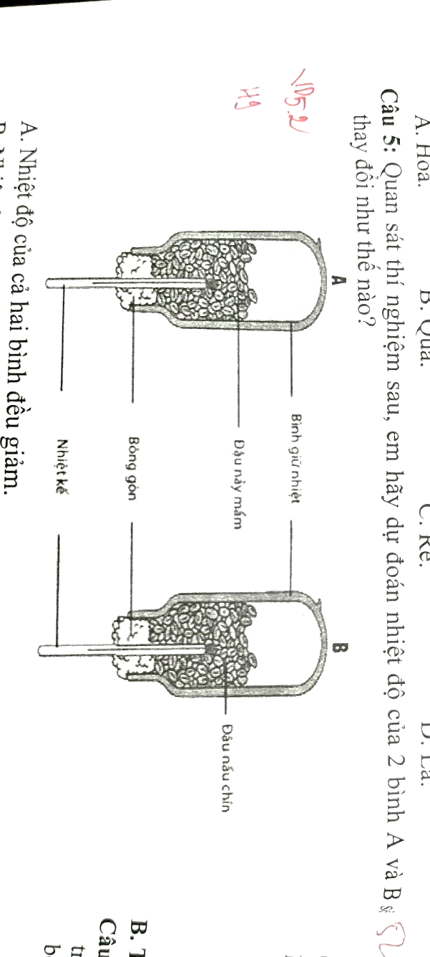A. 1 B. 2 C. 3 D. 4

**Câu 29: Quan sát thí nghiệm sau, em hãy dự đoán nhiệt độ của 2 bình A và B sẽ thay đổi như thế nào?**

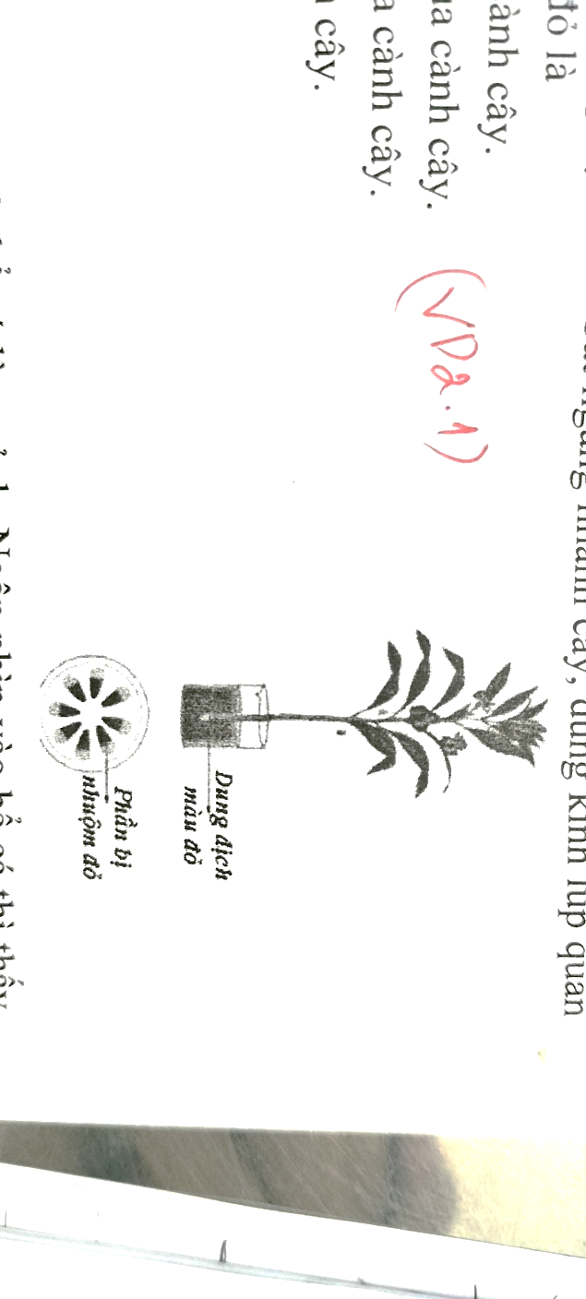

A. Nhiệt độ của 2 bình đều giảm.

B. Nhiệt độ của 2 bình đều tăng.

C. Nhiệt độ bình A không thay đổi còn nhiệt độ bình B giảm đi.

D. Nhiệt độ bình A tăng còn nhiệt độ bình B không thay đổi.

**Câu 30: Quan sát hình thí nghiệm sau: cắt ngang nhánh cây, dùng kính lúp quan sát, phần bị nhuộm đỏ là.**

A. Lớp biểu bì của cành cây. B. Phần mạch rây của cành cây.

C. Phần mạch gỗ của cành cây. D. Phần lõi của cành cây.

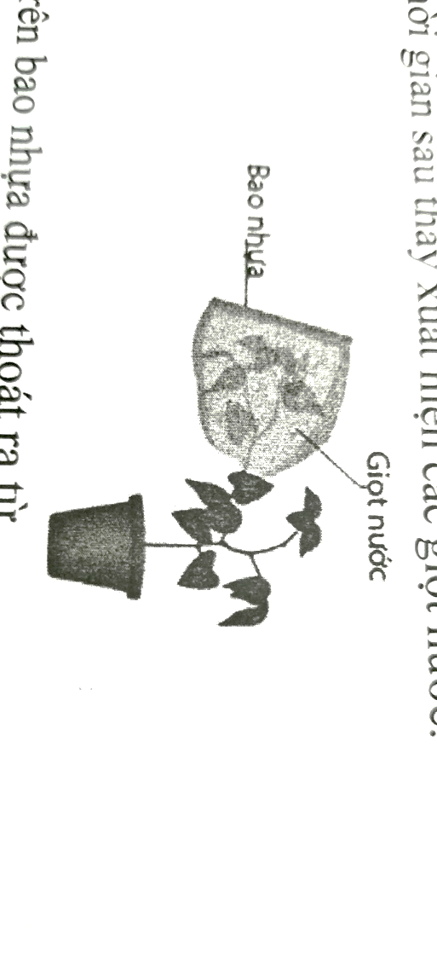**Câu 31: Quan sát thí nghiệm: sau khi bao bọc cành cây và để cây ra ngoài ánh sáng. Một thời gian sau thấy xuất hiện các giọt nước động trên bao nhựa. Nguyên nhân hiện tượng này là do:**

A. Nước thoát ra từ cành cây. B. Nước thoát ra từ hạt.

C. Nước thoát ra từ lá cây. D. Nước tự hình thành trong túi ni – long.

**Câu 32: Với các loài cây trồng lấy lá như rau dền, mồng tơi, …, ta sẽ bón loại phân nào nhiều hơn?**

A. Phân đạm. B. Phân lân. C. Phân Kali. D. Phân đạm và phân lân.

**Câu 33: Khoai lang là một loài cây có thể trồng lấy củ hoặc lấy lá để dùng làm thực phẩm. Nếu người nông dân muốn thu hoạch củ khoai lang thì nên bón loại phân nào nhiều hơn.**

A. Phân đạm. B. Phân lân. C. Phân Kali. D. Phân đạm và phân lân.

**Câu 34: Các loài động vật nào sau đây trao đổi chất thông qua thành cơ thể:**

A. Trùng roi, bướm. B. Trùng giày, con người.

C. Trung giày, tôm . D. Trùng giày, trùng roi.

**Câu 35: Ở người, vòng tuần hoàn lớn và vòng tuần hoàn nhỏ thực hiện quá trình nào?**

A. Vòng tuần hoàn nhỏ thực hiện trao đổi khí, vòng tuần hoàn lớn thực hiện trao đổi chất.

B. Vòng tuần hoàn lớn thực hiện trao đổi khí, vòng tuần hoàn nhỏ thực hiện trao đổi chất.

C. Cả hai vòng tuần hoàn đều thực hiện vừa trao đổi khí và trao đổi chất.

D. Cả hai vòng tuần hoàn chỉ thực hiện quá trình trao đổi chất.

**Câu 36: Cho các dữ kiện sau:**

(1) Trời lạnh nổi da gà. (2) Thức dậy đúng giờ.

(3) Ăn uống đúng giờ. (4) Nói chuyện.

Có bao nhiêu dữ kiện đúng khi nói về cảm ứng ở cơ thể người.

A. (1), (2), (3). B. (2), (3). C. (1), (3). D. (2), (4).

**Câu 37: Cho các dữ kiện sau:**

(1) Treo đèn ở vườn thanh long vào ban đêm. (2) Tưới nước cho cây.

(3) Đặt đèn trên thau nước để bắt bướm và bọ. (4) Bón phân cho cây.

Có bao nhiêu dữ kiện đúng khi biện pháp ứng dụng cảm ứng trong trồng trọt:

A. (1), (2), (3), (4). B. (1), (3). C. (1), (2), (4). D. (3), (4).

**Câu 38: Cho các dữ kiện sau:**

(1) Chó dẫn gia súc về nơi ở đúng chỗ (2) Bật đèn ban đêm cho gà đẻ trứng.

(3) Cho gia súc ăn đúng chỗ, đúng giờ . (4) Trộn và tạo viên thức ăn cho gia súc.

Có bao nhiêu dữ kiện đúng khi biện pháp ứng dụng cảm ứng trong chăn nuôi:

A. (1), (2), (3), (4). B. (1), (2). C. (1), (2), (4). D. (1), (2), (3).

**Câu 39: Trong ruột non ở người, nhờ đâu mà thức ăn được biến đổi thành chất đơn giản?**

A. Đảo trộn thức ăn. B. Co bóp của dạ dày.

C. Enzym tiêu hóa D. Nước trong dạ dày.

**Câu 40: Trong các cơ quan sau của cơ thể người, cơ quan nào không tham gia vào quá trình tiêu hóa thức ăn.**

A. Tim, ruột non, dạ dày. B. Ruột già, thực quản, dạ dày.

C. Gan, ruột non, ruột già D. Phổi, tim, gan.

Hướng dẫn tìm và tải các tài liệu ở đây

https://forms.gle/LzVNwfMpYB9qH4JU6